***Collège et Lycée Louis Le Grand***

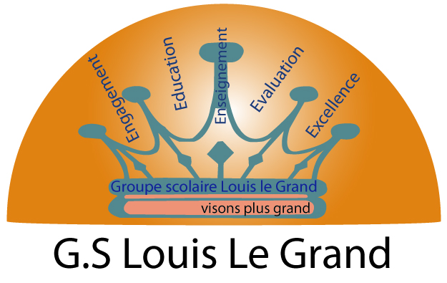

***Visons plus grand…..***

**Une séance de cours de soutien en H.G aura lieu le Samedi 26 Mars 2016 de 8H à 10H pour les élèves suivants :**

* ACHAR ABDERAZAK
* BELABID HAMZA
* BENALI SARA
* CHRIFI ALAOUI MOHAMMED
* OTHMANI ILYASS
* ELATRACHE ZINEB
* ERMICHI MEHDI
* FENNANE MOHAMMED
* KHATTABI BADR
* BERRADA ELGHALI

**LA DIRECTION**